Хто має статус «дитини»? Що таке «права дитини»? Якими нормативно-правовими актами регулюються права дитини в Україні? Які загальні права має дитина? Як змінюється об’єм прав дитини залежно від віку? На ці та інші питання надає відповіді перший заступник начальника Головного територіального управління юстиції у Дніпропетровській області Ольга Захарова.
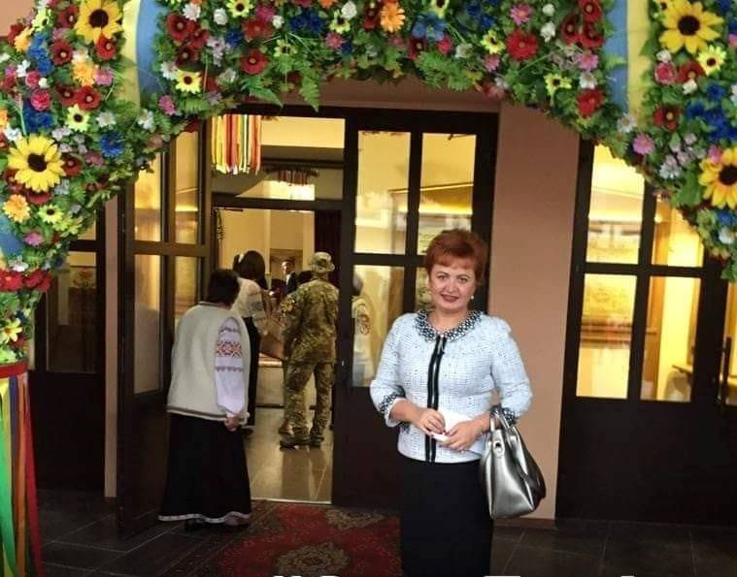
Хто має статус «дитини»? Та що таке «права дитини»?
Відповідно до законодавства України дитиною є особа віком до 18 років (до досягнення нею повноліття). Малолітньою вважається дитина до досягнення нею чотирнадцяти років. Неповнолітньою вважається дитина у віці від чотирнадцяти до вісімнадцяти років. В свою чергу, права дитини – це ряд прав і свобод,які мають українці віком до 18років.
Якими нормативно-правовими актами регулюються права дитини в Україні?
В українському законодавстві основними нормативно-правовими актами, що регулюють права дитини є – Конституція України, Сімейний кодекс України, Закон України «Про охорону дитинства», Цивільний кодекс України.
Основним міжнародним документом, який регулює це питання, є Конвенція про права дитини від 20 листопада 1989 року.
Як змінюється об’єм прав дитини залежно від віку?
Усі люди мають права людини просто тому, що вони — люди. Неважливо, скільки вам років, якого кольору ваша шкіра, якої ви статі, яке ваше громадянство, релігія чи будь-що інше. Усі ми — люди, і всі ми маємо права людини. Ми маємо усвідомлювати наші права та поважати права інших. Діти перебувають на особливому етапі розвитку, і тому вони мають деякі спеціальні права людини, які називаються права дитини.
Із збільшенням віку збільшується і об’єм прав дитини.
Так, вже від народження дитина має право на: ім’я; громадянство; піклування і турботу; медичну допомогу; достатнє і здорове харчування;повагу; сповідування власної релігії, право бути вислуханим, висловлення власної думки; гідне ставлення до себе та на захист від будь-якої роботи, яка може бути небезпечною для здоров’я.
З 2 місяців до 3 років дитина має право бути всиновленою та відвідувати ясла.
З 3 до 6(7) років дитина має право відвідувати дитячий садок.
Від народження і до 6 років дитина має право на безкоштовний проїзд в автобусах, а до 7 років – в трамваях та тролейбусах.
Коли дитина досягає 6 років,у неї з’являються нові права: право відвідувати школу; право бути членом дитячих громадських організацій; право укладати дрібні побутові правочини (наприклад, купувати хліб чи цукерку).
З 7 роківдитина має право давати згоду на зміну прізвища у випадку зміни прізвища одним або двома із батьків.
А з 10 роківу дитини виникає право на вибір місця проживання за спільною згодою батьків і самої дитини.
В 14 роківправа дитини значно розширюються.
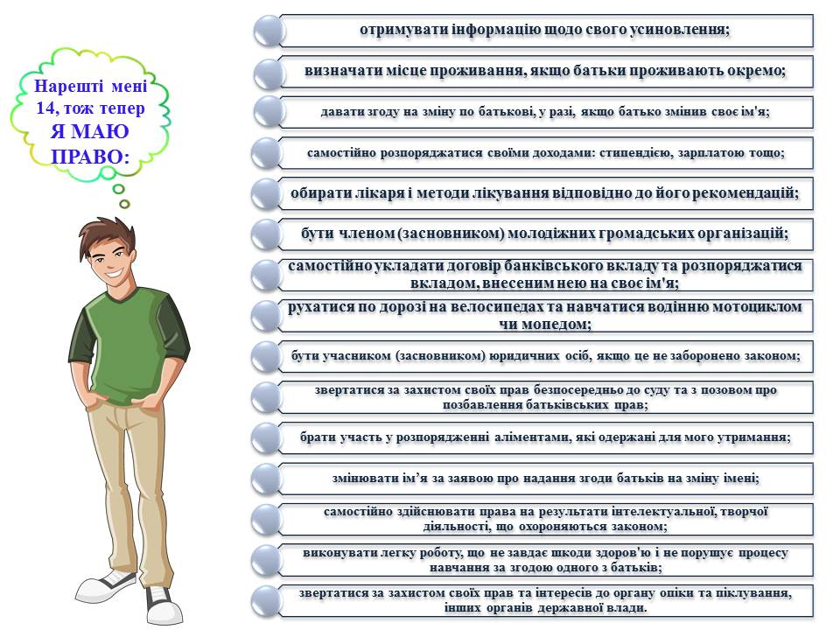
В 15 років до цих прав додаються ще два права: право прийматись на роботу за згодою одного із батьків або особи, що його замінює; право отримання першого робочого місця на строк не менше двох років.
Цілий ряд прав з’являється у дитини з 16 років. З цього віку особа вже може укладати трудовий договір, навчатися водінню автомобілем, змінити своє прізвище та (або) власне ім’я) на власний розсуд, вільно самостійно виїжджати за межі України, керувати мототранспортними засобами і мотоколясками, займатися підприємницькою діяльністю, взяти шлюб за рішенням суду, якщо буде встановлено, що це відповідає її інтересам.
Ну і з 18 років у особи настає повна дієздатність, вона втрачає статус дитини і отримує всі права дорослої людини.
В свою чергу, органи юстиції Дніпропетровщини,в рамках реалізації загальнонаціонального правопросвітницького проекту «Я МАЮ ПРАВО!», займаютьсяправороз’яснювальною роботою та всіляко сприяють підвищенню правової обізнаності населення.У випадку, якщо у Вас є запитання щодо роз’яснення Ваших прав, можете звернутися до Головного територіального управління юстиції у Дніпропетровській області за телефоном: (056) 371-15-90. А також, якщо Ви потребуєте консультації з питань захисту прав дітей, Ви можете звернутися на Національну дитячу "гарячу" лініюЦентру «Ла Страда-Україна» за номером 0 800 500 225 або 116 111 (безкоштовно та анонімно).

